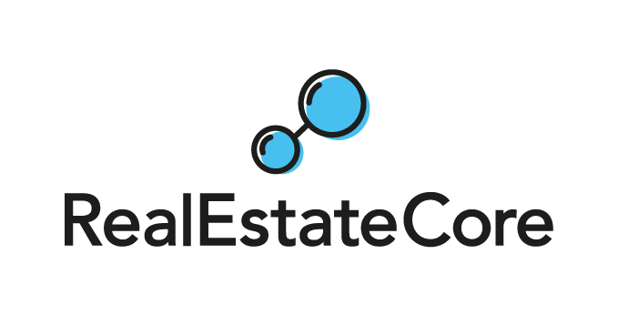

RealEstateCore-eisen voor een gebouwautomatisatie aanbesteding

|  |  |  |  |
| --- | --- | --- | --- |
| **Datum** | **Versie** | **Auteur** | **Opmerking** |
| Augustus 9, 2022 | 1.0 | Michiel Dhont (aug-e) | Nederlandstalige vertaling op basis van Engelse V1.0 |

**Inhoudstafel**

1. Background and purpose 4

1.1. Introduction RealEstateCore 5

2. RealEstateCore coding of data points 6

2.1. Data points - "tag list" 6

2.2. Data types to expose 6

2.3. Location - Spatial representation of data points 7

2.4. Service areas 7

2.5. Sampling and transmission frequency 7

2.6. Requirements for storage of observations 7

3. Technical requirements for API 8

3.2. Override 8

3.3. Fail-over 9

4. SLA - Service Level Agreement 9

4.1. Up-time 9

4.2. Setting time 10

4.3. Upgrades 10

5. IT security 10

6. Ownership data and GDPR 10

7. Definitions and RealEstateCore concepts 11

8. Appendices and references 12

# Achtergrond en doel

Het doel van dit document is om eisen te kunnen stellen aan de compatibiliteit met RealEstateCore (REC) bij de aanschaf en de implementatie van diverse technische vastgoedsystemen, zowel bij nieuwbouw als bij verbouwingen van bestaand vastgoed. Op die manier wordt er gegarandeerd dat gegevens uit de systemen toegankelijk zijn voor andere IT-systemen en dat het mogelijk is om de installaties en daarmee het vastgoed te besturen via externe applicaties. Technische vastgoedsystemen verwijzen naar superieure controlesystemen (SCADA, BMS - Building Management System, BAS - Building Automation System) die Low-level toestellen aansturen (PLC) en/of veldbusgebaseerde systemen (Modbus, BACnet) en IoT-systemen (mqtt , https). In dit document worden de termen BMS, PLC, IoT-systeem en extern IT-systeem nog steeds gebruikt als onderdeel van een technisch eigendomssysteem.

Dit document schrijft niet voor:

* Hoe PLC te selecteren of te configureren
* Welke fieldbusses te gebruiken
* Welk BMS te selecteren
* Welke systemen voor liften, passage of IoT te selecteren.
* Hoe componenten te markeren op tekeningen of in BMS en PLC.

Dit document is in de eerste plaats bestemd voor onderaannemers zoals technisch adviseurs, systeemleveranciers, vastgoedbeheerders, projectontwikkelaars, inkopers, projectbeheerders en installatieadviseurs.

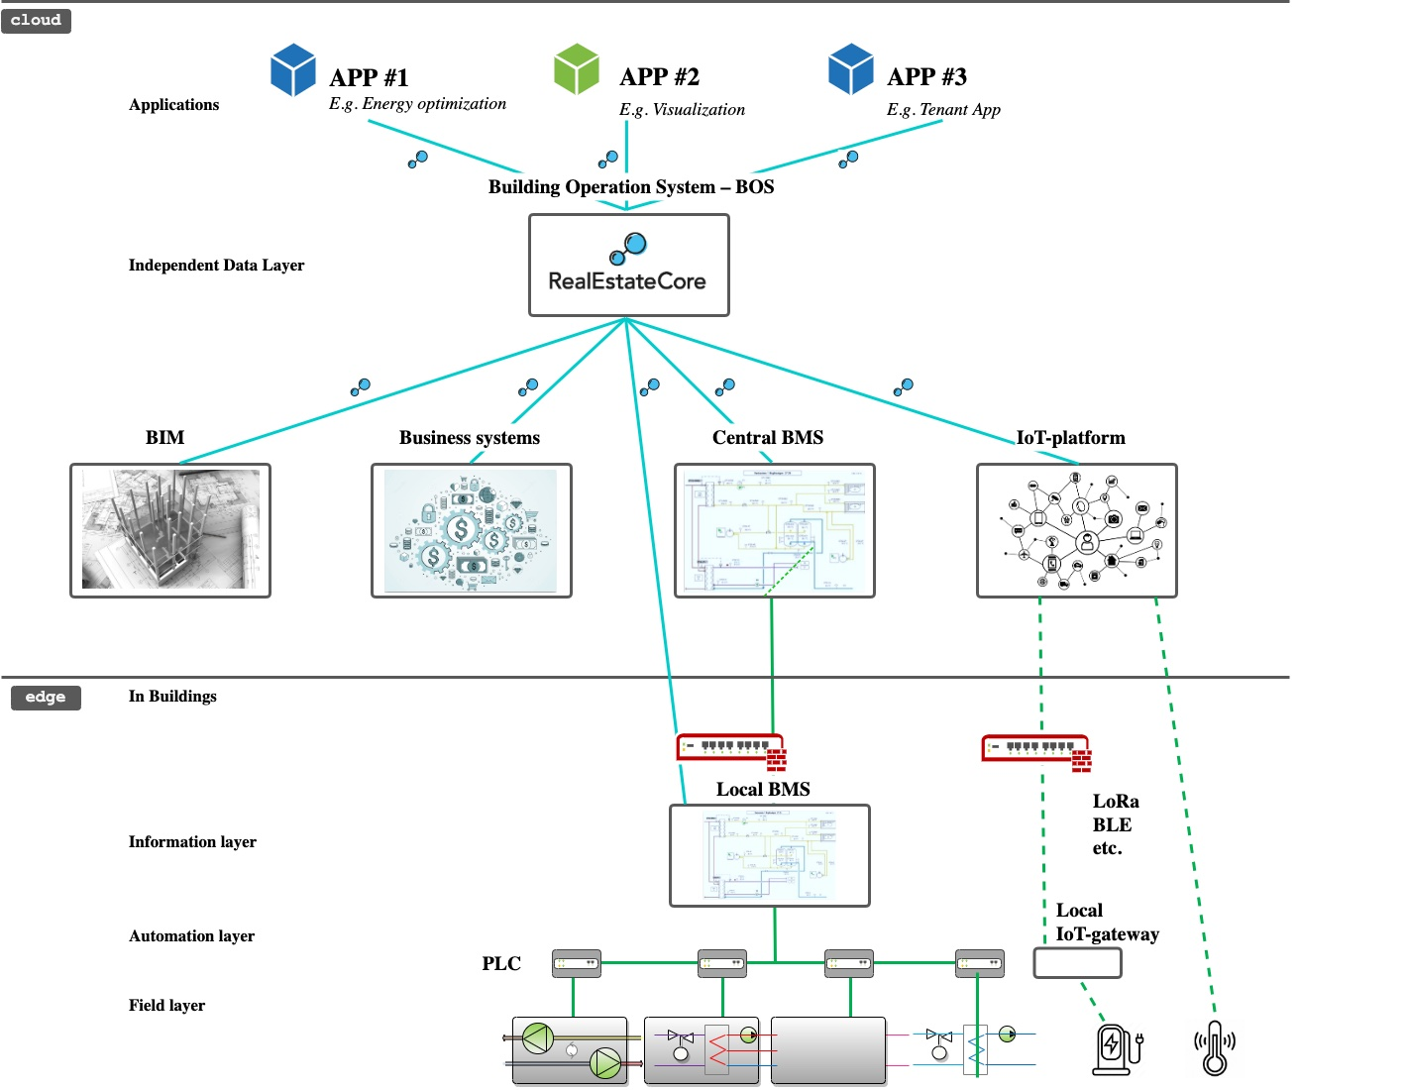

*Figure 1. Overzicht van systeemarchitectuur voor technische bouwsystemen*

## RealEstateCore Introductie

RealEstateCore is een gestandaardiseerde manier om vastgoedgegevens te benoemen en te categoriseren die het mogelijk maakt om de informatie van verschillende gebouwen met elkaar te vergelijken en de communicatie van verschillende technische vastgoedsystemen en externe IT-systemen te standaardiseren. Dit schept mogelijkheden voor geavanceerde gegevensanalyse, intelligente besturing en observeren van gebouwen en visualisatie van vastgoedgegevens in bijvoorbeeld 3D-modellen.

RealEstateCore is een open standaard die gratis te gebruiken is, zonder beperkingen of licentievoorwaarden. Alle actoren zoals architecten, vastgoedeigenaars, vastgoedbeheerders, systeemleveranciers en bouwaannemers, enz. kunnen de RealEstateCore-standaard gebruiken om de interactie, het uitlezen van gegevens en de centrale aansturing van verschillende objecten in een extern IT-systeem op vergelijkbare wijze te beschrijven.

De inhoud van RealEstateCore is niet volledig nieuw, maar is deels gebaseerd op bestaande standaarden die worden toegepast met een pragmatische benadering om de kleinste gemene deler te vinden. Op deze manier wordt de kloof tussen verschillende bestaande industriestandaarden overbrugd.

RealEstateCore richt zich op het verbinden en overbruggen van vier verschillende domeinen voor standaarden:

* Digitale weergave van de ontwerpelementen van het gebouw (bv. BIM / IFC)
* Besturing en bediening van het gebouw (bijv. Brick Schema, Belok objectdefinities, Haystack)
* IoT technologie (b.v. SSN, WoT)
* Bedrijfsgegevens voor processen en overeenkomsten (bijv. CDM / IBPDI)

Lees meer over RealEstateCore: https://www.realestatecore.io

# RealEstateCore codering van datapunten

## Datapunten - "tag-lijst"

Een tag-lijst is de lijst van alle apparaten (systeemcomponenten) en de sensoren (sensoren) en actuatoren (actuatoren) ervan zoals een superieur systeem (bv. EcoStruxure) die blootstelt aan een extern IT-systeem.

* De taglijst moet kunnen worden blootgesteld en geëxporteerd vanuit een bovenliggend systeem in RealEstateCore formaat.
* De tag-lijst moet een geselecteerde subset bevatten van alle beschikbare datapunten voor de apparaten, sensoren en actuatoren van het onroerend goed die kunnen worden gelezen en gecontroleerd

## Gegevenstypes om beschikbaar te stellen

Welke gegevenspunten moeten worden geselecteerd om te worden blootgesteld aan externe IT-systemen, verschilt per object en objecteigenaar.

Gegevenspunten die moeten worden opgenomen in blootstelling en export, zie Bijlage 1. "RealEstateCore tag selectie".

## Location - Spatial representation of data points

Apparaten, sensoren en actuatoren in het gebouw moeten ruimtelijk worden geplaatst ten opzichte van een model van het gebouw (in een BIM-model of dwg-tekening) en worden behandeld door het gegevenspunt in een met name genoemd onderdeel van het gebouw te plaatsen (bv. kamernummer, gebouwnummer of plattegrond) of dat de coördinaten in een coördinatensysteem (bv. uit de tekeningen) worden gespecificeerd.

## Bediende ruimtes

Welke ruimten of zones worden bediend door een apparaat (bijvoorbeeld een luchtbehandelingskast) moet worden beschreven volgens RealEstateCore.

Zie Bijlage 1: "RealEstateCore tag selectie" voor voorbeelden.

## Sampling and transmissiefrequentie

Afhankelijk van de verschillende gebruiksgebieden worden eisen gesteld aan hoe vaak en hoe snel een waarneming naar een extern IT-systeem moet worden doorgestuurd.

2.5.1. Een event-driven overdracht is aan te bevelen, d.w.z. dat wanneer een waarde verandert, deze wordt doorgegeven. In het geval van gebeurtenisgestuurde overdracht moeten er instelbare parameters zijn voor de minimum- en maximumtijd van de overdrachten.

2.5.2. Bij polling-transmissie moeten er instelbare parameters voor de bemonsteringsfrequentie en de transmissiefrequentie beschikbaar zijn voor de verschillende soorten gegevenspunten.

2.5.3. Aanbeveling voor de bemonsteringsfrequentie:

2.5.3.1. Aanwezigheidsdetectie: Rechtstreeks bij voorval

2.5.3.2. Temperatuur: 15 minuten

2.5.3.3. Energie: 15 minuten

2.5.3.4. Vermogen: 1 minuut (er kunnen snellere metingen nodig zijn)

2.5.3.5. Alarm: Direct bij gebeurtenis

2.5.4. Aanbeveling voor transmissie naar extern IT-systeem: Direct in verbinding tot de waarneming, met niet langer dan één (1) minuut vertraging.

## Vereisten in verband met dataopslag

In geval van een onderbreking van de communicatie tussen een technisch-eigendomssysteem en een extern IT-systeem moeten de waarden gedurende ten minste 168 uur in een technisch-eigendomssysteem worden opgeslagen om automatisch te worden overgedragen wanneer de communicatie wordt hersteld.

Eisen voor de opslag van gegevens in PLC- of IoT-systemen zijn niet opgenomen in deze reeks eisen.

# Technische API-vereisten

Technische eigendomssystemen die gegevens blootleggen en functionaliteit overschrijven moeten de API-standaard van RealEstateCore gebruiken.

3.1.1. RealEstateCore API versie 3.3 moet worden gebruikt.

3.1.2. Het bovenliggende systeem moet waarnemingen en sturingskenmerken in berichten weergeven overeenkomstig de RealEstateCore-specificaties, d.w.z. het moet gegevens kunnen zoeken, lezen en schrijven.

3.1.3. Gegevens van sensoren moeten kunnen worden gelezen via de RealEstateCore API (bv. luchtkwaliteitsmeter, energiemeter, watermeter, aanwezigheidssensor, positie-indicatie, weerstation, enz.)

3.1.4. Actuatoren moeten kunnen worden uitgelezen en bediend via de RealEstateCore API (bv. kleppen, dempers, motoren, doorgang/sluis, verlichting, enz.)

Voor technische documentatie van REST en streaming API, zie: <https://www.realestatecore.io/resources/>

## Overschrijven

Onder "override" wordt verstaan de functie van het kunnen wijzigen van parameters voor besturing vanuit een extern IT-systeem (bijvoorbeeld om een stroomvermindering van elektriciteit, verwarming of koeling te kunnen bewerkstelligen). Dit betekent dat systemen voor technisch eigendom op een gecontroleerde en veilige manier moeten kunnen worden beïnvloed (override).

3.1.1. Er moet rekening worden gehouden met veiligheidsfuncties voor technische eigendomssystemen, zodat deze niet worden overruled in geval van incorrect gebruik.

3.1.2. Een vastgoedtechnicus moet de mogelijkheid van externe overschrijving in de gebruikersinterface van het technische-eigendomssysteem kunnen in- en uitschakelen.

3.1.3. De status van de overschrijving (bv. Actief) moet zichtbaar worden gemaakt in de gebruikersinterface voor de vastgoedtechnici.

3.1.4. Voorbeelden van gegevenspunten en functies die kunnen worden opgeheven:

3.1.4.1. Individuele instelling en parallelle verschuiving van regelkrommen voor ventilatiesystemen, verwarmings- en koelcircuits.

3.1.4.2. In- en uitschakelen, en indien mogelijk, regelen van snelheid of mate van opening van motoren, pompen, kleppen, shunts etc.

3.1.4.3. In- en uitschakelen - en wanneer mogelijk regelen - van sterkte en kleur voor verlichting.

3.1.4.4. In- en uitschakelen - en indien mogelijk regelen - van de mate van opening voor zonwering.

## Redundantie

Bij een verstoring of onderbreking van de communicatie tussen het technische-eigendomssysteem en het externe IT-systeem moeten de regelfuncties terugkeren (fail-over) naar de bedrijfsmodus zoals in het geval van een gedeactiveerde overschrijven. Er moet worden voorkomen dat een regelwaarde onveranderd blijft als gevolg van communicatieonderbrekingen.

3.2.1. In geval van een storing in de communicatie met een extern IT-systeem, moet het technische eigendomssystemen kunnen regelen dat de overschrijving wordt gedeactiveerd.

3.2.2. Het technisch eigendomssysteem moet controleren of het externe IT-systeem actief is en binnen de ingestelde grenzen blijft met een instelbaar tijdsinterval. Het tijdsinterval voor de controle moet kunnen worden ingesteld tussen 1 minuut en 60 minuten.

3.2.3. Een vastgoedtechnicus moet de opheffing handmatig kunnen in- en uitschakelen via een gebruikersinterface voor een technisch vastgoedsysteem.

# SLA - Service Level Agreement

Deze reeks vereisten voor SLA is gericht op de implementatie en het gebruik van RealEstateCore voor technische vastgoedsystemen.

De volledige eisen voor SLA moeten worden aangepast aan de behoeften van de vastgoedeigenaar.

Met leveranciers van technische vastgoedsystemen en externe IT-systemen moet een SLA worden opgesteld waarbij rekening wordt gehouden met het volgende:

## Up-time

Welke behoefte is er aan een zekere mate van beschikbaarheid op verschillende delen van systemen voor de overdracht van gegevens naar een extern IT-systeem?

*Voetvalsensoren voor het tellen van bezoekers voor de detailhandel kunnen hoge eisen stellen aan de beschikbaarheid, terwijl gegevens voor onregelmatige rapporten gedurende lange tijd kunnen worden losgekoppeld zonder negatieve gevolgen.*

## Respons tijd

Voor verschillende systemen zijn verschillende insteltijden voor herstelmaatregelen vereist.

*Zo is er bijvoorbeeld een korte insteltijd voor toegangssystemen en liften, terwijl een klimaatsensor in een kantoorruimte op geplande onderhoudstijden kan worden verholpen.*

## Upgrades

Het gebruik van de RealEstateCore API door het technische eigendomssysteem moet voortdurend worden bijgewerkt om de ontwikkeling van de RealEstateCore-norm te volgen. Voor beginselen voor het bijwerken van de RealEstateCore-norm, zie: <https://www.realestatecore.io/memberpage/>

# IT security

Deze eis is gericht op de implementatie en het gebruik van RealEstateCore voor technische vastgoedsystemen. Volledige eisen voor IT-beveiliging worden voorgelegd aan IT-beveiligingsdeskundigen.

Algemene aanbevelingen:

* Al het dataverkeer moet plaatsvinden met versleutelde internetstandaarden die zijn aangepast aan de omstandigheden en vastgestelde principes van elke vastgoedeigenaar.
* Stuur NOOIT wachtwoorden of beveiligingssleutels voor systemen per e-mail.
* Vermijd service login accounts (b.v. "admin") voor toegang tot verschillende systemen. Accounts moeten persoonlijk zijn.

# Eigendomsgegevens en GDPR

Deze reeks vereisten is gericht op de implementatie en het gebruik van RealEstateCore voor technische vastgoedsystemen. Volledige eisen voor de manier waarop eigendom van gegevens en GDPR moeten worden geïmplementeerd, worden voorgelegd aan advocaten.

Goed om te weten is dat degene die gegevens/data verzamelt altijd verantwoordelijk is voor de omgang met die gegevens, op alle niveaus. De algemene aanbeveling is dan ook dat vastgoedeigenaren altijd eigenaar blijven van en zeggenschap houden over het gebruik van alle gegevens die in verschillende technische systemen worden gecreëerd en dat dit in overeenkomsten wordt geregeld.

# Definities and RealEstateCore concepten

Voor specificatie van het gebruik van RealEstateCore-concepten, en woordenboeken om het juiste concept te vinden, zie https://doc.realestatecore.io/3.3/full.html

Voor een visualisatie van RealEstateCore kan WebVOWL worden gebruikt: <https://doc.realestatecore.io/3.3/webvowl/index.html#full>

|  |  |
| --- | --- |
| Device | Vaak verschillende sensoren en/of actuatoren die samen een functie creëren. Bijvoorbeeld een luchtbehandelingskast. |
| Actuator | Een actuator, motor of ander ding dat beïnvloed kan worden. |
| BMS | Gebouwbeheersysteem, zie Technisch vastgoedsysteem.  Kan ook BAS (Building Automation System) worden genoemd. |
| Operating system | De eenheid of het systeem dat een verbruiker bedient. Bijvoorbeeld een luchtbehandelingskast die een ruimte bedient. |
| BIM | Building Information Modeling wordt vaak uitgewisseld in het IFC-formaat |
| External IT system | Systeem dat verbonden is met een technisch eigendomssysteem. Bijvoorbeeld een cloud-gebaseerd platform, een zogenaamd Building Operating System (BOS). Om een data warehouse te maken onafhankelijk van het onderliggende systeem. |
| Property technician | Een persoon die een technisch vastgoedsysteem gebruikt om de technische exploitatie van een gebouw af te handelen. |
| HMI | Human Machine Interface. Gewoonlijk een grafische interface op een webpagina of in een smartphone-applicatie. |
| IoT | Internet of Things. Verzamelnaam voor aangesloten sensortechnologie. |
| Observation | Een uitlezing van een waarde. Bijvoorbeeld een temperatuur. |
| PLC | Programmable Logic Controller. |
| REC | RealEstateCore.https://www.realestate.core.io |
| SCADA | Supervisory control and data acquisition. Een systeem dat één of meer onderliggende systemen controleert. Vaak met een grafische interface. Vaak synoniem met HMI of bovenliggend systeem. |
| Tag list | Een lijst met de ID voor verschillende sensoren en actuatoren in een technisch eigendomssysteem of PLC. |
| Technical property system | Systeem dat verschillende systemen samenbrengt (GBS en PLC). Heeft vaak een grafische gebruikersinterface. |
| Override | Om de besturing in een PLC of in een technisch vastgoedsysteem te beïnvloeden vanuit een extern IT-systeem. Voorbeelden hiervan zijn het regelen van de ventilatie of het beïnvloeden van de warmtelevering om bijvoorbeeld een betere energie-efficiëntie te bereiken. |

# Bijlages en referenties

|  |  |
| --- | --- |
| **Bijlages** | **Beschrijving** |
| 1 | RealEstateCore tag selection |
| Visualisatie | https://doc.realestatecore.io/3.3/webvowl/index.html#full |